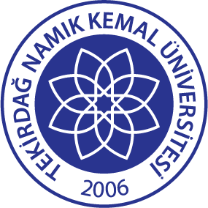

TEKİRDAĞ NAMIK KEMAL ÜNİVERSİTESİ

EĞİTİM ÖĞRETİM POLİTİKASI

Üniversitemiz eğitim-öğretim politikasının odağını, mesleğinin gerektirdiği bilgi, beceri ve donanıma sahip, yaratıcı ve eleştirel düşünebilen, yenilikçi ve rekabetçi, çevreye ve toplumsal sorunlara duyarlı bireyler yetiştirmek oluşturmaktadır. Bu hedef doğrultusunda üniversitemizin eğitim-öğretim politikası aşağıdaki ana unsurları kapsamaktadır:
- Eğitim süreçlerini ve öğretim programlarını güncel gereksinimler doğrultusunda tasarlamak, uygulamak, izlemek ve paydaşlarının katılımıyla sürekli iyileştirme çalışmaları yürütmek,
- Öğrenme ve öğretme süreçlerinde çeşitli yöntem, teknik ve etkileşimli araçlar kullanarak aktif ve zenginleştirilmiş etkinlikler yoluyla öğrenci merkezli öğretimin verimli ve kalıcı olmasını sağlamak,
- Lisansüstü programların sayısını ve niteliğini artırmak,
- Eğitim-öğretim faaliyetlerinin niteliğini ve çeşitliliğini ulusal ve uluslararası iş birlikleri yoluyla geliştirmek,
- Eğitim öğretimde dijital olanakları artırmak ve teknoloji entegrasyon süreçlerini geliştirmektir.

